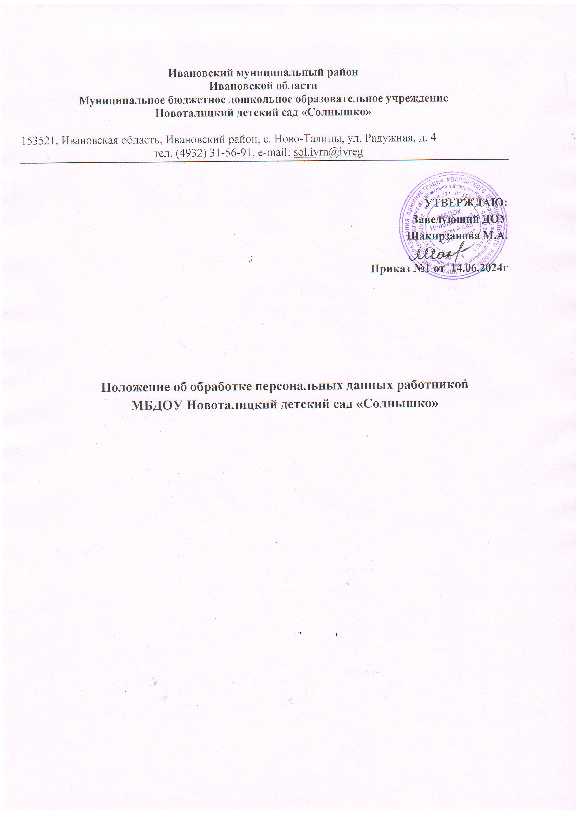

Ивановский муниципальный район
Ивановской области
Муниципальное бюджетное дошкольное образовательное учреждение
Новоталицкий детский сад «Солнышко»

153521, Ивановская область, Ивановский район, с. Ново-Талицы, ул. Радужная, д. 4
тел. (4932) 31-56-91, e-mail: sol.ivrn@ivreg

УТВЕРЖДАЮ:

Заведующий ДОУ

Шакирзанова М.А.

Приказ №1 от 14.06.2024г

» Положение об обработке персональных данных работников

МБДОУ Новоталицкий детский сад «Солнышко

1.Общие положения

  - Настоящее положение об обработке персональных данных работников МБДОУ Новоталицкий детский сад «Солнышко» (далее – Положение) разработано в соответствии с Федеральным законом от 29.12.2012 № 273-ФЗ «Об образовании в Российской Федерации», Федеральным законом от 27.07.2006 № 152-ФЗ «О персональных данных», иными федеральными и региональными нормативными актами в сфере защиты персональных данных, политикой обработки персональных МБДОУ Новоталицкий детский сад «Солнышко»

  - Положение определяет порядок работы с персональными данными в МБДОУ Новоталицкий детский сад «Солнышко» (далее – Детский сад) соискателей на вакантные должности, работников, в том числе бывших, их родственников, а также гарантии конфиденциальности личной информации, которую соискатели и работники предоставляют Детскому саду.

  - Целью Положения является защита персональных данных соискателей, работников и их родственников от неправомерного или случайного доступа, уничтожения, изменения, блокирования, копирования, распространения и иных неправомерных действий.

Цели обработки персональных данных, их категории и перечень, категории субъектов, персональные данные которых обрабатываются, способы, сроки их
обработки и хранения, порядок уничтожения персональных данных

1. Цель обработки: организация трудоустройства кандидатов на работу (соискателей)
Категории данных | Персональные данные | Специальные данные
Перечень данных | - фамилия, имя, отчество;  - пол;  - гражданство;  - дата и место рождения;  - изображение (фотография);  - паспортные данные;  - адрес регистрации по месту жительства;  - адрес фактического проживания;  - контактные данные;  - страховой номер индивидуального лицевого счета (СНИЛС);  - сведения об образовании, квалификации, профессиональной подготовке и повышении квалификации;  - семейное положение, наличие детей, родственные связи;  - сведения о трудовой | Сведения о состоянии здоровья

деятельности, в том числе наличие поощрений, награждений и (или) дисциплинарных взысканий;
- данные о регистрации брака;
- сведения о воинском учете;
- сведения об инвалидности;
- сведения о судимости, привлечении к уголовной ответственности;
- иные персональные данные, предоставляемые соискателями по их желанию
Категории субъектов | Кандидаты на работу (соискатели)
Способы обработки | Автоматизированная обработка и без средств автоматизации
Сроки обработки | В течение срока, необходимого для рассмотрения кандидатуры соискателя и заключения трудового договора
Сроки хранения | В течение срока, установленного номенклатурой дел в зависимости от типа документа, в котором содержатся персональные данные, в том числе для анкеты (резюме) соискателя – 30 дней
Порядок уничтожения | В соответствии с Порядком уничтожения и обезличивания персональных данных Детского сада в зависимости от типа носителя персональных данных
2. Цель обработки: выполнения функций и полномочий работодателя в трудовых отношениях, в том числе обязанностей по охране труда
Категории данных | Персональные данные | Специальные персональные данные |  | Биометрические персональные данные
Перечень данных | - фамилия, имя, отчество;  - пол;  - гражданство;  - дата и место рождения;  - изображение (фотография);  - паспортные данные;  - адрес регистрации по месту жительства;  - адрес фактического проживания;  - контактные данные;  - индивидуальный номер налогоплательщика; | Сведения о состоянии здоровья |  | Изображение на фото и видеозаписи, полученных с камер наблюдения

- страховой номер индивидуального лицевого счета (СНИЛС);
- сведения об образовании, квалификации, профессиональной подготовке и повышении квалификации;
- семейное положение, наличие детей, родственные связи;
- сведения о трудовой деятельности, в том числе наличие
поощрений, награждений и (или) дисциплинарных взысканий;
- данные о регистрации брака;
- сведения о воинском учете;
- сведения об инвалидности;
- сведения об удержании алиментов;
- сведения о доходе с предыдущего места работы;
- сведения о судимости, привлечении к уголовной ответственности;
- иные персональные данные, предоставляемые работниками в соответствии с требованиями трудового законодательства
Категории субъектов | Работники, их родственники
Способы обработки | Автоматизированная обработка и без средств автоматизации, в том числе:  - получение персональных данных в устной и письменной форме непосредственно от субъектов персональных данных;  - внесения персональных данных в журналы, реестры и информационные системы и документы Детского сада

Сроки обработки | В течение срока действия трудового договора
Сроки хранения | В течение срока, установленного номенклатурой дел в зависимости от типа документа, в котором содержатся персональные данные, в том числе в составе личных дел – 50 лет
Порядок уничтожения | В соответствии с Порядком уничтожения и обезличивания персональных данных Детского сада в зависимости от типа носителя персональных данных
3. Цель обработки: реализация гражданско-правовых договоров, стороной, выгодоприобретателем или получателем которых является Детский сад
Категории данных | Персональные данные
Перечень данных | - фамилия, имя, отчество;  - паспортные данные;  - адрес регистрации и (или) фактического проживания;  - контактные данные;  - индивидуальный номер налогоплательщика;  - страховой номер индивидуального лицевого счета (СНИЛС);  - номер расчетного счета;  - номер банковской карты;  - иные персональные данные, предоставляемые физическими лицами, необходимые для заключения и исполнения договоров
Категории субъектов | Контрагенты, партнеры, стороны договора
Способы обработки | Автоматизированная обработка и без средств автоматизации, в том числе:  - получение персональных данных в устной и письменной форме непосредственно от субъектов персональных данных;  - внесения персональных данных в журналы, реестры и информационные системы и документы Детского сада
Сроки обработки | В течение срока, необходимого для исполнения заключенного договора
Сроки хранения | В течение срока, установленного номенклатурой дел в зависимости от типа документа, в котором содержатся персональные данные
Порядок уничтожения | В соответствии с Порядком уничтожения и обезличивания персональных данных Детского сада в зависимости от типа носителя персональных данных

Сбор, обработка и хранение персональных данных

  - Сбор персональных данных соискателей осуществляет должностное лицо Детского сада, которому поручен подбор кадров, в том числе из общедоступной информации о соискателях в интернете.

  - Сбор персональных данных работников осуществляет работник, назначенный заведующим, у самих работников. Если персональные данные работника можно получить только у третьих лиц, Детский сад уведомляет об этом работника и берет у него письменное согласие на получение данных.

  - Сбор персональных данных родственников работника осуществляется со слов работника и из документов, которые предоставил работник.

  - Обработка персональных данных соискателей ведется исключительно в целях определения возможности их трудоустройства.

  - Обработка персональных данных работников ведется исключительно в целях обеспечения соблюдения законодательства РФ, содействия работникам в трудоустройстве, получении образования, продвижении по службе, обеспечения их личной безопасности и сохранности имущества, контроля количества и качества выполняемой ими работы.

  - Обработка персональных данных родственников работников ведется исключительно в целях обеспечения соблюдения законодательства РФ, реализации прав работников, предусмотренных трудовым законодательством и иными актами, содержащими нормы трудового права.

  - Сбор и обработка персональных данных, которые относятся к специальной категории (сведения о расовой, национальной принадлежности, политических взглядах, религиозных или философских убеждениях, состоянии здоровья, интимной жизни) возможны только с согласия субъекта персональных данных либо в случаях, установленных законодательством о персональных данных.

  - Сбор и обработка персональных данных родственников работников, которые относятся к специальной категории (сведения о расовой, национальной принадлежности, политических взглядах, религиозных или философских убеждениях, состоянии здоровья, интимной жизни), не допускаются.

  - Сбор и обработка персональных данных соискателей, работников и их родственников о членстве в общественных объединениях или профсоюзной деятельности не допускаются, за исключением случаев, предусмотренных федеральными законами.

  - Личные дела, трудовые и медицинские книжки работников хранятся в бумажном виде в папках в кабинете заведующего в специально отведенной секции сейфа, обеспечивающего защиту от несанкционированного доступа.

  - Документы, содержащие личную информацию о работнике, кроме указанных в пункте 3.10 Положения, хранятся в бумажном виде в отделе кадров и в электронном виде в информационных системах: «1С: Зарплата и кадры», «1С: Библиотека».

  - Документы соискателя, который не был трудоустроен, уничтожаются в течение 30 дней с момента принятия решения об отказе в трудоустройстве.

  - Документы, содержащие персональные данные работников и родственников работников, подлежат хранению и уничтожению в сроки и в порядке, предусмотренные номенклатурой дел и архивным законодательством РФ.

  - Работники вправе требовать исключения или исправления неверных или неполных персональных данных, а также данных, обработанных с нарушениями требований Трудового кодекса или иного федерального закона.

  - Персональные данные оценочного характера работник вправе дополнить заявлением, выражающим его собственную точку зрения.

- 16. По требованию работника Детский сад обязан известить всех лиц, которым ранее были сообщены неверные или неполные персональные данные этого работника, обо всех произведенных в них исключениях, исправлениях или дополнениях.

Доступ к персональным данным

  - Доступ к персональным данным соискателя, работников и их родственников имеет заведующий в полном объеме.

  - Перечень работников, допущенных к обработке персональных данных соискателей, работников и их родственников, утверждается приказом заведующего.

Передача персональных данных

  - Работники Детского сада, имеющие доступ к персональным данным соискателей, работников и их родственников, при передаче этих данных должны соблюдать следующие требования:

    - Не передавать и не распространять персональные данные без письменного согласия субъекта персональных данных, за исключением случаев, когда это необходимо:

      - для предупреждения угрозы жизни и здоровью субъекта персональных данных, если получить такое согласие невозможно;
      - для статистических или исследовательских целей (при обезличивании);
      - в случаях, напрямую предусмотренных федеральными законами.

    - Передавать без согласия субъекта персональных данных информацию в государственные и негосударственные функциональные структуры, в том числе в налоговые инспекции, фонд медицинского страхования, социальный фонд, правоохранительные органы, страховые агентства, военкоматы, медицинские организации, контрольно-надзорные органы при наличии оснований, предусмотренных

в федеральных законах, или мотивированного запроса от данных структур, если это допускается законодательством РФ.

Мотивированный запрос должен включать в себя указание цели запроса, ссылку на правовые основания запроса, в том числе подтверждающие полномочия органа, направившего запрос, а также перечень запрашиваемой информации.

    - Передавать персональные данные представителям работников и соискателей в порядке, установленном Трудовым кодексом, ограничивая эту информацию только теми персональными данными, которые необходимы для выполнения функций представителя, подтвержденных документально.

Меры обеспечения безопасности персональных данных

  - К основным мерам обеспечения безопасности персональных данных в Детском саду относятся:

    - Назначение ответственного за организацию обработки персональных данных, в обязанности которого входит в том числе организация обработки персональных данных, обучение и инструктаж работников, внутренний контроль за соблюдением в Детском саду требований законодательства к защите персональных данных.

    - Издание политики обработки персональных данных и локальных актов по вопросам обработки персональных данных.

    - Ознакомление работников, осуществляющих обработку персональных данных, с положениями законодательства о персональных данных, в том числе с требованиями к защите персональных данных, политикой обработки персональных данных и локальными актами Детского сада по вопросам обработки персональных данных.

    - Определение угроз безопасности персональным данным при их обработке с использованием средств автоматизации и разработка мер по защите таких персональных данных.

    - Учет материальных носителей персональных данных.

    - Проведение мероприятий при обнаружении несанкционированного доступа к персональным данным, обрабатываемым с использованием средств автоматизации, в том числе восстановление персональных данных, которые были модифицированы или уничтожены вследствие несанкционированного доступа к ним.

    - Оценка вреда, который может быть причинен субъектам персональных данных в случае нарушения законодательства о персональных данных, оценка соотношения указанного вреда и принимаемых мер.

    - Внутренний контроль соответствия обработки персональных данных требованиям законодательства.

    - Публикация политики обработки персональных данных и локальных актов по вопросам обработки персональных данных на официальном сайте Детского сада.

    - Организация уведомления Роскомнадзора в случае установления факта неправомерной или случайной передачи (предоставления, распространения, доступа) персональных данных, повлекшей нарушение прав субъектов персональных данных, в соответствии с законодательством о персональных данных.

    - Обеспечение взаимодействия с государственной системой обнаружения, предупреждения и ликвидации последствий компьютерных атак на информационные ресурсы РФ, включая информирование о компьютерных инцидентах, повлекших неправомерную передачу (предоставление, распространение, доступ) персональных данных, в порядке, определенном федеральным органом исполнительной власти, уполномоченным в области обеспечения безопасности.

Ответственность

  - Лица, виновные в нарушении норм, регулирующих обработку и защиту персональных данных соискателей на вакантные должности, работников, в том числе бывших, и их родственников, привлекаются к дисциплинарной и материальной, гражданско-правовой, административной и уголовной ответственности в случаях, установленных законодательством РФ.

  - Моральный вред, причиненный соискателям на вакантные должности, работникам, в том числе бывшим, и их родственникам вследствие нарушения их прав, нарушения правил обработки персональных данных, а также несоблюдения требований к защите персональных данных, подлежит возмещению в порядке и на условиях, предусмотренных законодательством РФ. Возмещение морального вреда осуществляется независимо от возмещения имущественного вреда.

